Посмотреть видеоурок по ссылке: <https://youtu.be/-YR3C-hotGk>

и ответить на вопросы:

Имя __________

Фамилия _________

Класс ________

**1.Сколько пьес включает в себя «Детский альбом» П. И. Чайковского:**

А)

Б) 24

В)

**2. Под какой буквой изображен П. И. Чайковский:**

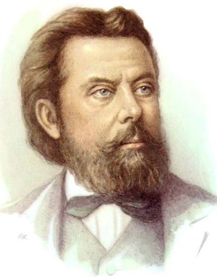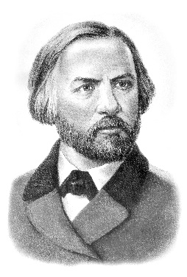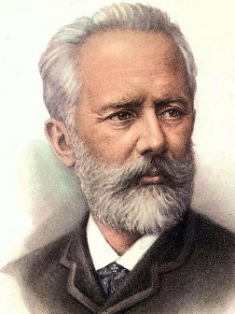А) Б) В)

**3. Какое произведение, с названием сказочного персонажа, прозвучало в видеоуроке из «Детского альбома» П.И. Чайковского:**

А) Кикимора

Б) Леший

В) Баба-Яга

!Результаты теста присылать на почту ilyatyushkov@yandex.ru Спасибо!